- Игра «Что, где было? И что изменилось?»: Ребенка просят показать и назвать, что или кто находится над – под, выше – ниже, за – перед, справа – слева данного объекта или предмета. Объяснить, что изменилось.
- Игра «Догадайся, что я вижу»: взрослый выбирает глазами предмет круглой формы, находящийся в комнате, и говорит ребёнку: “Отгадайте, что я вижу: оно - круглое”. Ребёнок должен назвать все круглые предметы в комнате. Игра повторяется несколько раз, при этом взрослый загадывает предметы другой формы (треугольник, квадрат, овал).
- Игра «Воспроизведение геометрических фигур»: ребёнка просят внимательно рассмотреть рисунок, проговорить какая фигура, где находиться, по памяти нарисовать.
- Игра «Кто (что) где?»: ребёнка просят рассмотреть рисунки и рассказать, как расположены предметы, относительного заданного, с использованием слов: выше – ниже, ближе – дальше, справа – слева.
- Игра «Найди предмет, которого нет»: малышу предлагают рассмотреть рисунок, например корзина с фруктами, под которой нарисованы фрукты, лежащие в ней и один лишний предмет (овощ). Объяснить, почему его там нет.
- Игра «Сравни» (по длине, ширине, высоте): ребёнка просят показать и назвать самое длинное (широкое, высокое) изображение или предмет, затем самое короткое (узкое, низкое). Положить картинки (или игрушку) на самое длинное (широкое, высокое и т. д.) изображение.
- Игровой приём «Собери картинку» (игры с пазлами, кубиками, мозаикой).
- Игровой приём «Выложи из палочек» (спичек): ребёнку предлагают выложить по образцу узор или силуэт из палочек.
- Игровой приём «Найди отличия»: ребёнку предлагают рассмотреть две одинаковые на первый взгляд картинки и выяснить, чем они отличаются.
- Игра «Покажи дорожку» или «Лабиринт»: малыша просят помочь герою сказки добраться по дорожке к нужному ему месту.
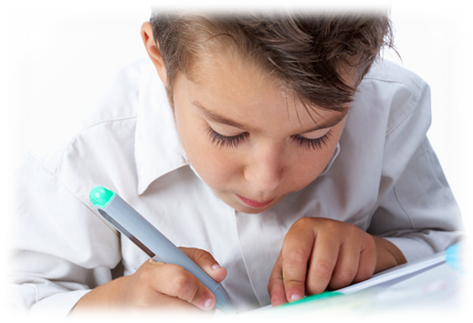
- Игровой приём «Срисовывание по клеточкам»: ребёнку предлагают посмотреть внимательно на рисунок, на котором изображена фигура, состоящая из линий, нарисовать точно такую же фигуру по клеточкам. По окончании проговорить с ребёнком, как он это рисовал.

Дата: 17.02.2014год

Белорусова Н.В., педагог-психолог
МДОУ д/с комб. вида №221

